AREAS Y ASIGNATURAS | BIOLOGIA Y EDUCACIÓN FISICA
GRADOS | 8-1, 8-2, 8-3. 8-4, 8.5, 8-6,
DOCENTES | MARIBEL IBARGUEN: 8-1, 8-2 biología
DOCENTES | CARMENZA PEREA: 8-3 biología
DOCENTES | WILFRIDO ARROYO: 8-4, 8-5, 8-6 biología
DOCENTES | JAQUELINE CARVAJAL 8-1, 8-2, 8-3 Ed. física
DOCENTES | CLARA INES VIVAS: 8-4 Ed. física
FECHA DE DILIGENCIAMIENTO | 19 JUNIO 2020
FECHA DE ENTREGA | 26 de junio del 2020
EJE TEMATICO | EL SISTEMA NERVIOSO Y EL SISTEMA ENDOCRINO  - Reconoce la función de los sistemas nervioso y endocrino.  - Relaciona los sistemas nervioso y endocrino en su funcionamiento.
Actividades de biología:
Revisar la clase por medio del enlace, consignar en el cuaderno como apoyo y soporte, para repaso.
https://forms.office.com/Pages/ResponsePage.aspx?id=9cPqfwPzDUyZWLj9qRJS5uWZZYLW8CNAg9BrqYUkPOFUMTRXRkhRRlpZN1VNOVZVRDdWQVIzUFdOWS4u

Actividades de educación física:
¿Cómo se genera el movimiento en el cuerpo humano?
El aparato locomotor o movimiento involucra la puesta en marcha de todo un engranaje complejo y perfecto en el que intervienen el: Sistema osteo articular (huesos, articulaciones y ligamentos) y el sistema muscular (musculos y tendones). Este sistema le permite al ser humano y a los animales en general, interactuar con el medio que le rodea mediante el movimiento o locomoción y sirve de sostén y protección al resto de órganos del cuerpo. Este funciona en coordinación con el sistema nervioso que lo posibilita y controla, es el que genera y transmite las órdenes motoras.

Mira el siguiente video: https://www.youtube.com/watch?v=pi2r3lGv9pg “ el aparato locomotor”
Y ten en cuenta estos tips:

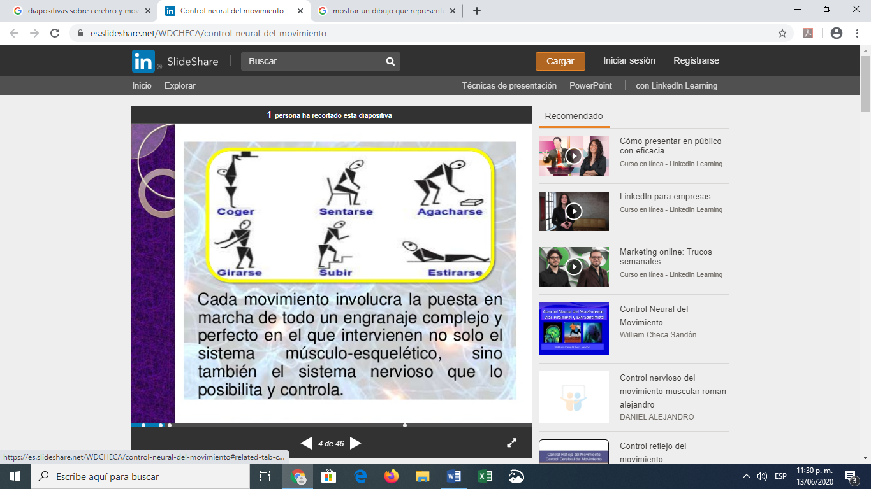

ACTIVIDAD A REALIZAR

- Con la información anterior. Realiza tu propio FOLLETO sobre el aparato locomotor.
(un resumen informativo de lo que deseas comunicar.)

PASOS:
- Una vez que tengas planeado lo que deseas escribir en el folleto ten en cuenta:
- debes escribir el texto mínimo 25 palabras.
- La portada debe contener título, objetivo y definir el público. (la población a la que va dirigido el folleto)
- La parte trasera del diseño del folleto debe incluir detalles adicionales: como la información de contacto, correo electrónico, número telefónico.
- Recopila imágenes o ilustraciones muy significativas y únicas para el diseño. (Si quieres puedes diseñarlas tú, si las sacas de la internet, recuerda escribir bajo la imagen la dirección de donde tonaste la imagen)
- Crea un mensaje que ayude a la persona a recordar el folleto

Nota: La estructura del folleto debe guiar este proceso de redacción, es decir, necesitas entender qué debes colocar al frente, en el medio y en la parte de atrás del folleto, y escribir acorde a esto:
- La portada, necesita llamar la atención del lector, todo en esa página debe animarlos a abrir el folleto.
- El folleto debe estar encaminado al cuidado del aparato locomotor.
Aquí te dejo un ejemplo de cómo hacer el plegable, pero puedes hacerlo a tu gusto. Eso sí, que sea llamativo.
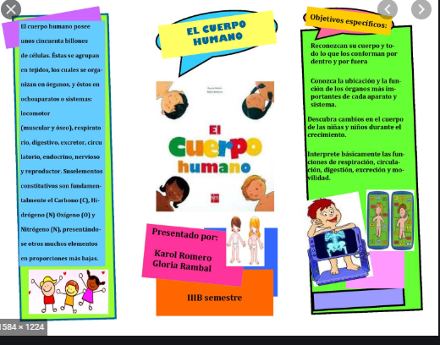
tomado de https://es.calameo.com/books/001269344b40ed1d84566
- Realiza un dibujo que explique e integre estos sistemas

- Realiza una rutina de ejercicios en casa para futbolistas. ENVIAR VIDEOS CORTOS Y REALIZAFR LOS MATERIALES PARA EL TRABAJO EN CASA. GUARDARLOS PARA SER ENTREGADOS EL DIA QUE NOS VEAMOS EN EL COLE. (solo acondicionamiento), (solo rejilla de coordinación), (con balón). A. Rutina con Rejilla
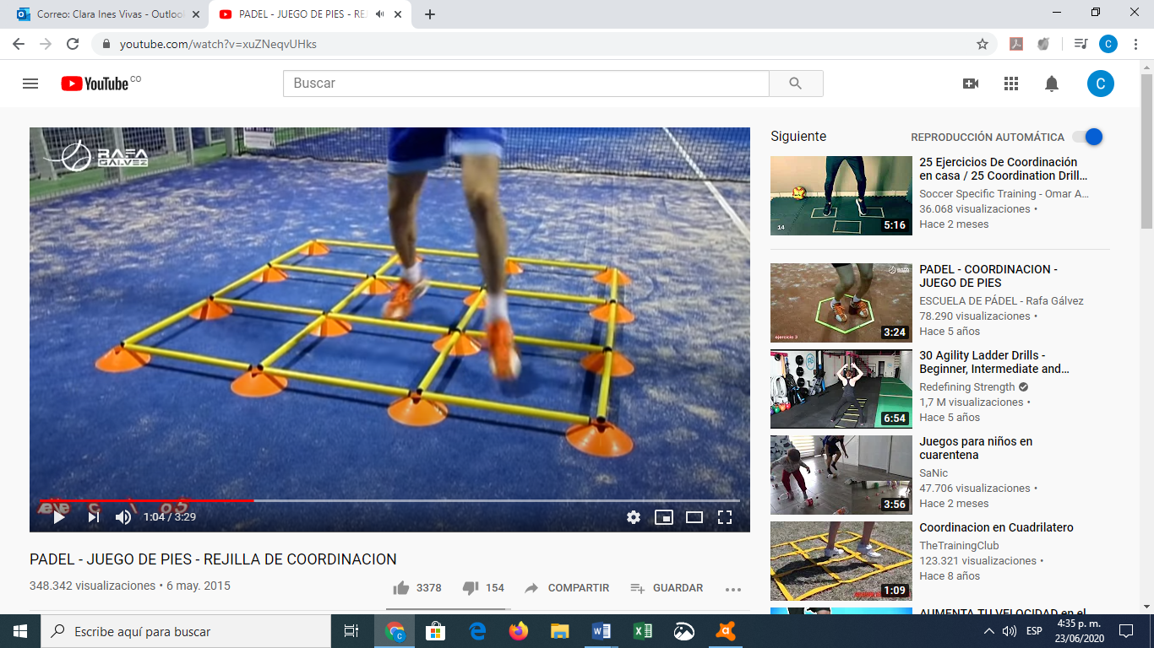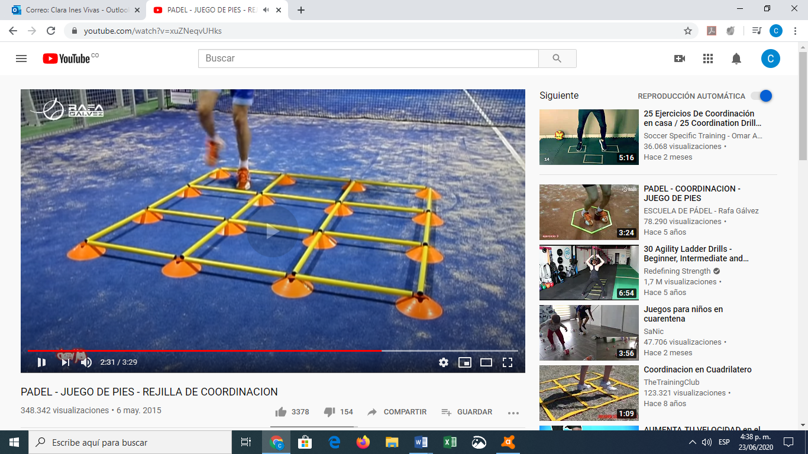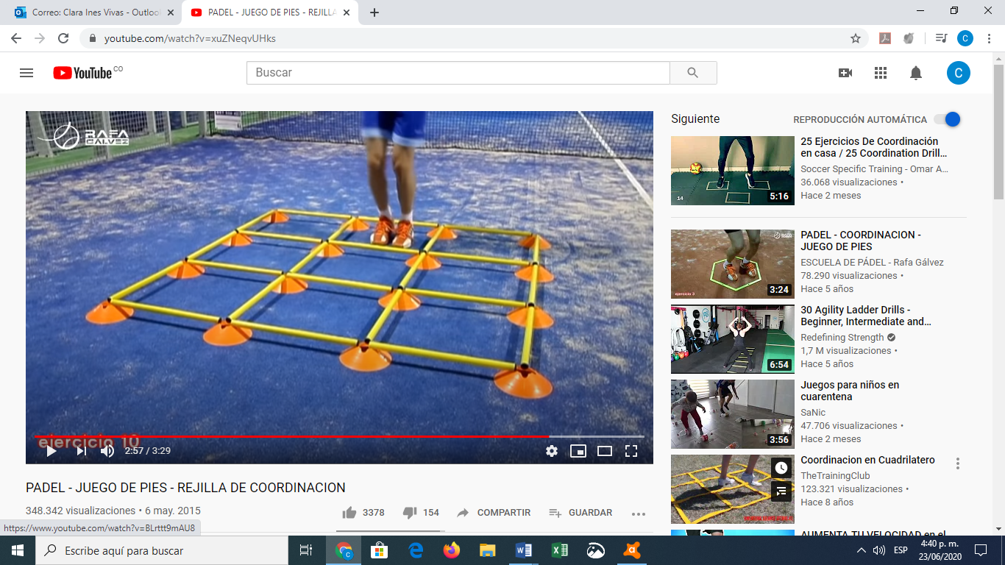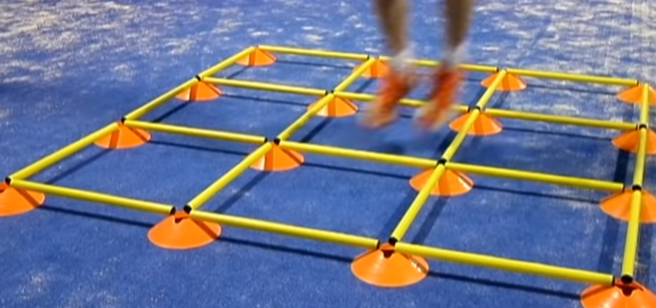
B. Ejercicios de pliometría
Video que lo enviare a sus correos
C. Ejercicios con balón.
TENGAN CUIDADO Y QUE SE DIVIERTAN
DEBES ENVIAR LA ACTIVIDAD A LOS SIGUIENTES CORREOS:
8-1, 8-2. 8-3 jaqueline@ieramonarcilacali.edu.co
8-4 claravivas@ieramonarcilacali.edu.co

